
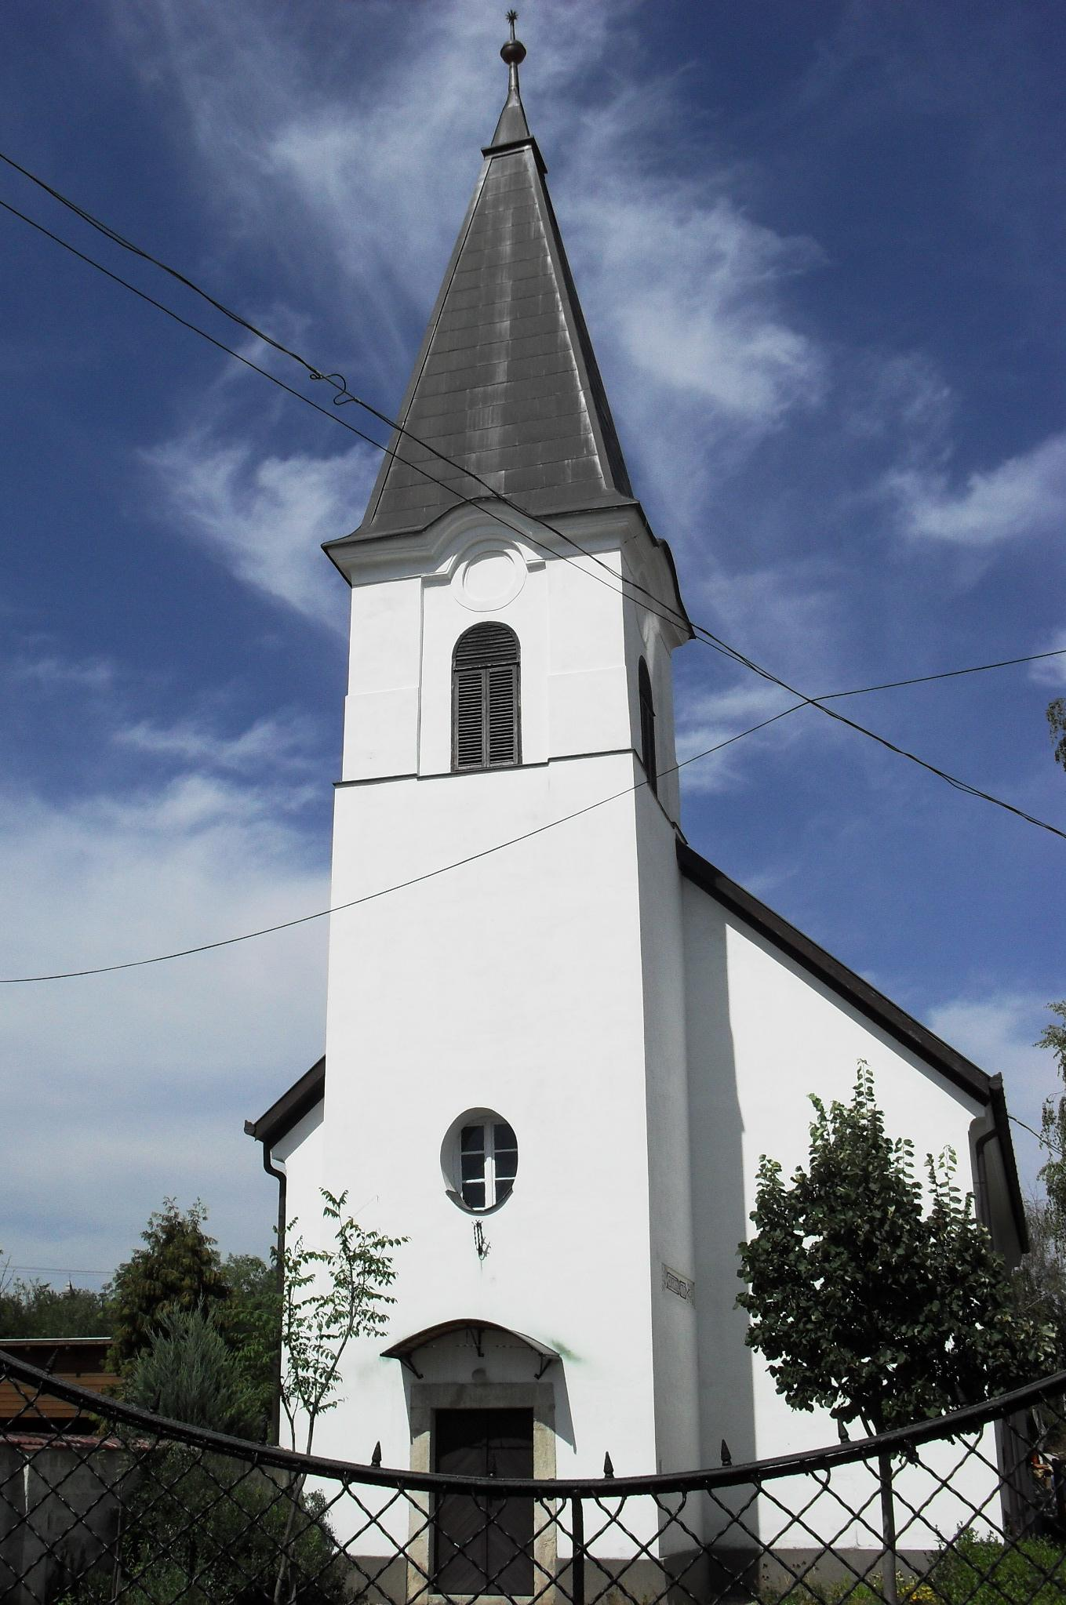
ÚTRAVALÓ
Gyúrói Református Egyházközség
III. évf. 37. szám 2014. augusztus 17.
____________________________________________________________________________________

Harcunk II.

„Álljatok meg tehát, …felsaruzva a lábatokat a békesség evangéliuma hirdetésének a készségével.” Efézus 6,15 Olvasmány: Efézus 6,10-17

Folytatjuk… a harcra való felkészülést, fegyverzetünk átvizsgálását. Miután már tudjuk, hogy a gonoszság erőivel van harcunk, tudjuk azt is, nem a megszokott fegyvertárra van szükségünk, hanem azokra az eszközökre, melyeket Isten ad kezünkbe. Láttuk már az övet, mely a ruházat legalapvetőbb darabja: az igazság szeretete jellemzi a keresztyén embert, és láttuk az egyik leghatásosabbat, a megigazulás páncélját, mellyel Isten a Sátán legerősebb fegyverét hatástalanítja.
Ma a saru van előttünk, ami a békesség evangéliuma hirdetésének a készsége. A római légionárius lábbelije egy bőrből készült, megerősített saru, keményre vasalt talppal, bokánál és lábszárnál többszörösen rögzítve, hogy teljes biztonsággal fogja a lábat nagy stabilitást adva. Elsőként ezt a tulajdonságát vizsgáljuk meg.
Harc közben megengedhetetlen, hogy a karcos alól kicsússzon a talaj. Nagy magabiztossággal kell megállnia az ellenségnek feszülve. Ezt a saru biztosítja. Számunkra ez a biztos alap a Jézusról szóló örömhír, ami megvéd az elcsúszástól, eleséstől. A békesség evangéliuma: „Örvendjetek, mert Isten úgy szeret, békét akar, nem zord ítéletet… halljátok meg e jó hírt emberek!” Aki valóban Krisztushoz tartozik, ez a legbiztosabb alap, Isten szeretetének örömhíre. Megbékéltet önmagával és békességet hoz közénk is. Biztos ez, ahogyan látjuk magunk előtt leírva Isten igéjeként, de még inkább az által, hogy a Lélek által a szívünkbe adja Isten.
A saru másik tulajdonsága, hogy az előrehaladásnál segít, hogy ne legyen semmi akadály előttünk. Ha az örömhír a szívünkbe áradt, nem tehetjük meg, hogy ne adjuk tovább. Ha Isten szeretete megtölt bennünket, az kiárad. Erről ír Pál, amikor készségről, belülről érkező feszítő erőről ír, mint Jeremiás (Jer 20,9), aki úgy fogalmaz: „tűzzé vált szívemben, csontjaimba van rekesztve.” Isten ügyének töretlen előrehaladását az evangélium továbbadása biztosítja. Ahogy Pál fogalmaz „a hit hallásból van, a hallás pedig Krisztus beszéde által.” (Róma 10,17)
Sok esetben látjuk magunkat úgy, mint akiknek nincs örömhírük. Mintha egy katona a teljes menetfelszerelésében csak lábujjhegyen lépkedne, mert a kavics szúrja a lábát. Megvan-e benned az örömhír bizonyossága és a továbbadás lelkesedése?
Könyörüljön meg rajtunk a mi Urunk és adja szívünkbe és szánkba az ő jó hírét, hogy hitünkben és küldetésünkben megerősödhessünk! Ámen.

HIRDETÉSEK

1. Gyülekezetünk közössége a következő hónapokra új szolgálattévővel egészül ki. A lelkészképzés részeként a VI. éves teológushallgatók egy-egy gyülekezetben végeznek szolgálatot egy tanéven keresztül. Mi is bekapcsolódunk most ebbe: Így érkezik közénk a Sárospataki Református Teológiai Akadémia VI. éves hallgatója, Nagy Gergely. Az ő gyakornoki kirendelése augusztus 15-tel vette kezdetét és június 15-ig tart. Szeretettel köszöntjük őt feleségével együtt a gyülekezet közösségében.

2. Presbiteri gyűlést tartunk az Istentiszteletet követően.

3. Alkalmak
Augusztus 20-án, nemzeti ünnepünkön 11 órától Tordason, 17 órától Gyúrón lesz megemlékezés.
Jövő vasárnap 10 órakor Istentiszteletet tartunk, melyen megemlékezünk államalapító királyunkról.
Augusztus 31-én, vasárnap 10 órakor Úrvacsorás Istentisztelettel adunk hálát Újkenyér ünnepén. Ez egyben a konfirmandus jubileum alkalma is lesz. Szeretettel hívogatunk minden érintettet!

4. Az elmúlt hét napjain Vértesboglár mellett az Erdei iskolában tartottuk egyházmegyénk IV. ifjúsági hetét, melyen mintegy ötven fiatal és tíz vezető vett rész. A hetet a jó hangulat, a mély gondolatok jellemezték. Gyülekezetünkből Bányai Barbara, Flikinger Johanna és Kondor Dóra vettek részt a héten.

5. A jövő szombatra tervezett gyülekezeti kirándulást későbbi időpontban tudjuk majd megtartani, várhatóan szeptember második felében.

6. A temetőkkel kapcsolatos vállalásokat a kijáratnál kihelyezett íven tüntethetik fel a kedves testvérek. Továbbra is várjuk a felajánlásokat!

7. Megérkezett a Biblia és Gyülekezet, a Csendes Percek, a Mai ige és a Presbiter legfrissebb száma. Emellett megtalálható gyülekezetünk gondnokának írása a gonosz megtestesülésről.

A mi Urunk Jézus legyen életünk és gyülekezetünk őriző pásztora!

